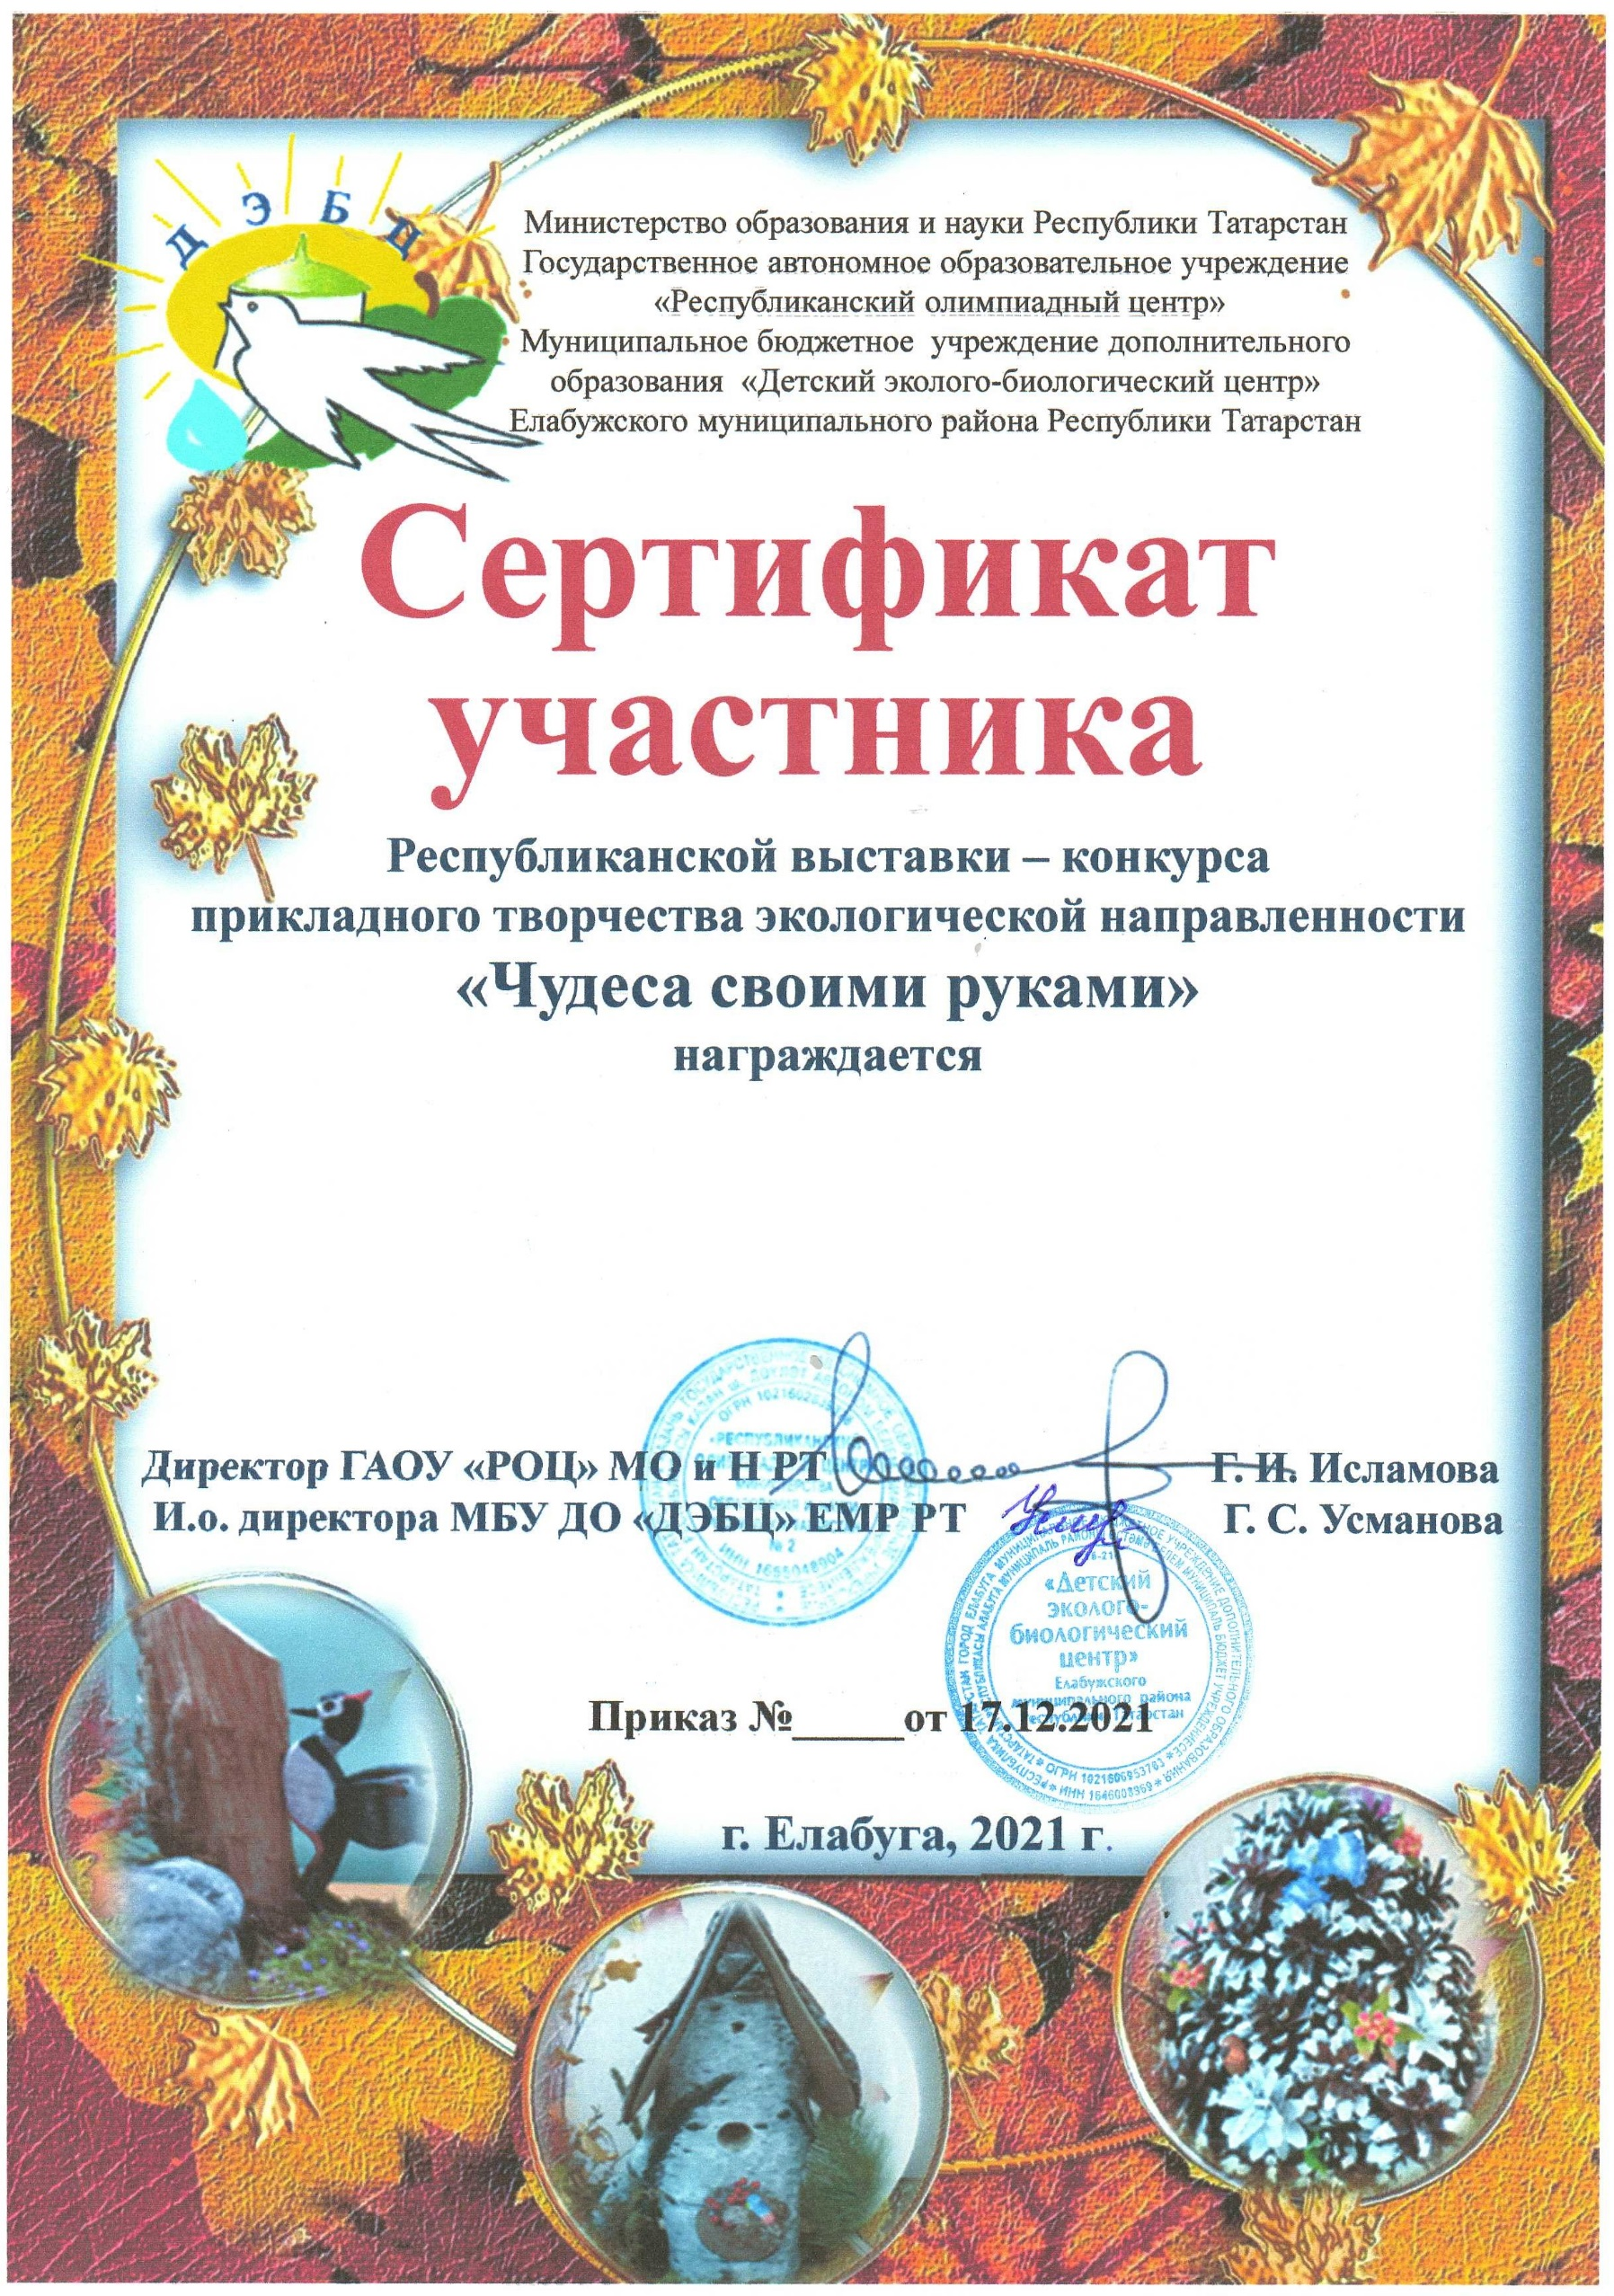

Волков Роберт

МБОУ СОШ №1 с УИОП,

МБОУ ДО ДЭБЦ БМР РТ

